Data: ___/___/_____ Nome: ____________________________
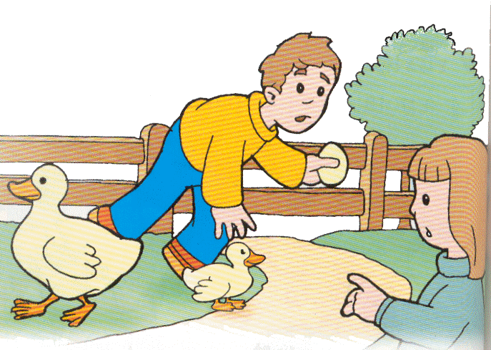

O Nuno está na casa da avó Noémia.
Ele levava o ovo da pata na mão, não viu o patito e caiu no pátio.

Lê e completa:

O nome do menino é...

 Nino  Nuno  Nelo

O nome da avó é...

 Nádia  Natália  Noémia

Separa as sílabas das palavras

nove |  |  |  |  | noite
nome |  |  |  |  | caneca
boneca |  |  |  |  | banana

Cobre e continua:

___________________________________________________________________________

